学科 | 数学 | 年级 | 八
课题 | 9.4.5矩形、菱形、正方形 | 主备人
教 学  目 标 | 1、掌握正方形的性质和四边形是正方形的条件。  2、经历探索四边形是正方形的条件的过程，在活动中发展学生的探究意识和有条理地表达能力  3、经历探索正方形的性质和判别条件的过程，在操作活动和观察、4、分析过程中发展学生的主动探究习惯，进一步了解和体会说理的基本方法..
教 学  重难点 | 教学重点：正方形的性质和四边形是正方形的判定方法.  教学难点：培养学生有条理地表达能力
教 学
准 备
教学过程 |  |  |  | 个人二次备课
操作：等腰直角三角形关于斜边中点的对称图形，四边形ABCD 有什么特点？

（首先由它是中心对称图形，知它是平行四边形，又有一组邻边相等，则它是菱形，又有一个角是直角，是正方形）

问题1： 的平行四边形是正方形

问题2：正方形是在什么前提下定义的？（平行四边形）

问题3：包括哪两层意思？

（有一组邻边相等的平行四边形（菱形）
并且有一个角是直角的平行四边形（矩形））

正方形概念：有一组邻边相等且有一个角是直角的平行四边形叫做正方形）

【设计意图：比照平行四边形、矩形、菱形的探索方法探求正方形的有关知识，使学生产生亲近感，从而激发继续探求的欲望】

操作：1、你能把菱形变形成正方形吗？（用自制模型演示）
2、你能把矩形变形成正方形吗？（用自制模型演示）

问题：正方形是矩形吗？是菱形吗？

【设计意图：通过演示操作，发现正方形与矩形、菱形之间存在的一般与特殊的关系，为正方形的判定作铺垫】
得出定理：
有一组邻边相等得矩形是正方形。
有一个角是直角得菱形是正方形。

画图表示正方形与平行四边形，矩形与菱形的关系如图。
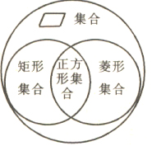

【 设计意图：能更直观的描述四者存在的之间一般 与特殊的关系，让学生更准确地掌握正方形的性质 】

2.正方形的性质

问题1：正方形的边、角、对角线各具有什么性质？
问题2：这些性质中，哪些是一般矩形不具有的？
哪些是一般菱形不具有的？
（因为正方形是特殊的平行四边形，还是特殊的矩形，特殊的菱 形，所以它具有这些图形性质的综合，因此正方形有以下性质：

正方形性质1：正方形的四条边相等，四个角都是直角。
正方形性质2：正方形的两条对角线相等并且互相垂直平分，
每一条对角线平分一组对角。
【 设计意图：使学生系统掌握正方形的性质 】
探索：具备什么条件的平行四边形是正方形？学生演示模型并讨论（如图）
（1、先推导到矩形，再到正方形2、先推导到菱形，再到正方形）

完善本章各图形之间关系如图

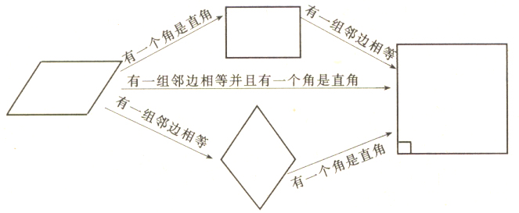

（）

例题讲解
教材P82 例5
（分析：由全等推出四边相等，说明是菱形，再证出一个直角，就是正方形）

【 设计意图：巩固平行四边形是正方形的条件，发展学生有条理地表达能力】
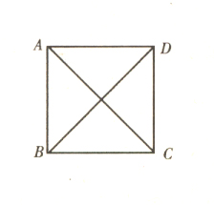
补例如图，试说明：正方形的两条对角线把正方形分成四个全等的等腰直角三角形。
练习P82 1、2、3
补充例题：如图4－51，已知正方形ABCD，延长AB到E，
作AG⊥EC于G，AG交BC于F，求证：AF＝CE。
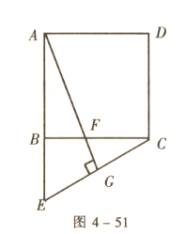

小结：这节课你有哪些收获？还有哪些问题？
作业设计：
P84 11、12
教学札记：

